**Controller——现代方式**

**通过注解SpringMVC可以识别Controller，并且将请求映射到正确的方**

**法。**

**【步骤1】：通知SpringMVC的DispatcherServlet这是一个Controller，所以在类上添加@Controller，这样它就会被DispatcherServlet上下文环境管理，并且完成它的依赖注入。**

**【步骤2】：指明该Controller负责处理哪一个URL,通过添加@RequestMapping("/courses"),它处理Controller负责处理根URL，也就是courses下的路径都会被它拦截到。**

**【步骤3】：指明映射到哪一个方法，所以在相应方法上添加注解@RequestMapping(value="/view"，method=RequestMethod.GET),同时可以限制从get方法过来的请求。**

**【步骤4】处理前端传过来的参数，第一种方式：也就是get请求带了一个参数courseId=123，它需要被方法所识别，这里在方法的参数上绑定annotation，属性就是前端传过来的key（courseId)的名，通过在方法参数前使用@RequestParam（"courseId"）,这里可以通过日志查看绑定数据的行为（log.debug("In viewCourse,courseId={}",courseId)**

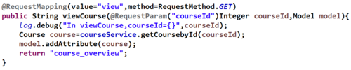

**解决不能再JSP页面引入JSTL的原因？**

**<dependency>**

**<groupId>javax.servlet</groupId>**

**<artifactId>jstl</artifactId>**

**<version>1.2</version>**

**</dependency>**

**第二种方式:绑定路径参数，这里使用@PathVariable("course"),要在URL路径中显示声明这个路径，也就是在@RequestMapping注解的value属性中，在路径后使用/{courseId}花括号括起来表示一个路径变量。**

**例如访问路径：http://localhost:8080/view2/courseId=123**

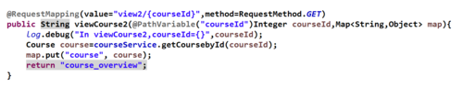

Spring-mvc执行流程

